Università degli Studi di Salerno
Corso di Ingegneria del Software

mobilFarm
System Design Document
Versione 0.0



Data: 13/12/2016

Partecipanti:
Nome | Matricola
D’Avanzo Giuseppina | 0512103032
Fiorentino Giuseppa | 0512103158
Menichino Alfonso | 0512102852
Volpe Alberto | 0512103311

Revision History
Data | Versione | Descrizione | Autore

Indice

1. INTRODUZIONE 4
1.1 Scopo del Sistema 4
1.2 Obiettivi di Design 4
1.2.1 Performance 4
1.2.2 Affidabilità 4
1.2.3 Costi 4
1.2.4 Manutenzione 5
1.2.5 Utente finale 5
1.3 Definizioni, acronimi, e abbreviazioni 5
1.4 Riferimenti 5
2. ARCHITETTURA DEL SISTEMA PROPOSTO 6
2.1 Panoramica 6
2.2 Decomposizione in sottosistemi 6
2.3 Hardware/Software Mapping 9
2.4 Gestione dei dati persistenti 23
2.4.1 Modello Entità Relazioni 23
2.4.2 Mapping 23
2.5 Sicurezza e controllo degli accessi 31
2.6 Controllo globale del software 33
2.6.1 Sequenza delle richieste 33
2.6.2 Sincronizzazione e problemi di concorrenza 33
2.7 Casi Limite 33
2.7.1 Configurazione, Start-up, Shut-down & Reboot 33
2.7.2 Eccezioni, Problemi di Connessione & Problemi di Servizio 33
3. Servizi dei sottosistemi 34
SS_1 GestoreAccount 34
SS_2 GestoreFarmaco 35
SS_3 GestorePiano 36

- INTRODUZIONE
  - Scopo del Sistema
Lo scopo è quello di realizzare un sistema di assistenza virtuale operante nel settore farmaceutico.
Permettendo all’utente di ottenere sostegno medico per la gestione di piani terapeutici e visite polispecialistiche.
Un sistema di supporto che gestisce la somministrazione di medicinali nei tempi e dosi corrette ed altre varie componenti sia che l’utente registrato è un medico si che l’utente registrato è un paziente.

1.2 Obiettivi di Design
L’interfaccia del sistema e il sistema stesso saranno realizzati a partire dai requisiti funzionali, non funzionali, dagli scenari e dai casi d’uso.
Successivamente grazie ad un intenso testing (anche con gli utenti) raffineremo le funzionalità e le relative interfacce applicando la tecnica del Cognitive Walktrough ed effettuando testing di usabilità attraverso il mago di Oz.

1.2.1 Performance
Il sistema deve garantire una risposta alle richieste dell’utente in tempo reale con una latenza massima di 10 secondi, ciò implica l’utilizzo di un sistema back-end basato su un sistema cloud scalabile che permetta di garantire un eccellente tempo di risposta in maniera indipendente dal throughput.
Anche la quantità di memoria deve essere scalabile per permettere di aumentare e diminuire le performance del sistema in maniera automatica in base alle richieste.
AWS EC2 risponde in maniera efficace a questi obiettivi dato che offre una gestione automatica del Load Balancing, di AutoScaling e Provisioning.

1.2.2 Affidabilità
Il sistema deve essere implementato in maniera tale da gestire tutti i tipi di errori generati dall’utente con la relativa gestione attraverso l’utilizzo delle eccezioni.
Inoltre si devono prevedere messaggi di errori relativi all’assenza di connessione ed a messaggi di errore provenienti dal back-end.
Nel back-end viene verificato la titolarità dell’utente in relazione alla chiamata.
Date tali premesse e considerando che il sistema deve essere disponibile sia al paziente che al dottore 7 giorni su 7, l’utilizzo di AWS EC2 è consigliato per garantire i criteri di affidabilità.

1.2.3 Costi
I costi necessari per realizzare mobilFarm sono relativi al pagamento degli stipendi degli sviluppatori al fine di sviluppare e manutenere il sistema e alle riunioni di training rivolte ai dottori per presentare il sistema.
I costi di amministrazione sono minimi grazie all’outsourcing della gestione del sistema hardware ad Amazon.

1.2.4 Manutenzione
Il sistema deve essere flessibile per permettere l’estendibilità del sistema, la modificabilità delle funzioni già esistenti e deve consentire di riutilizzare l’implementazione esistente per altri domini applicativi che risultano paralleli a quello in corso di studio. Il sistema back-end garantisce un minor impegno risorse per effettuare il porting su client aventi piattaforme differenti.
Inoltre, grazie all’utilizzo di Apache e MySql nel back-end e di tecnologie opensource, questo potrà essere spostato facilmente su altri sistemi hardware.
Grazie alla documentazione sarà semplice mappare le funzionalità ai relativi requisiti.

1.2.5 Utente finale
L’usabilità viene garantita grazie all’utilizzo di una interfaccia omogenea e accessibile a tutte le categorie di utenti.

1.3 Definizioni, acronimi, e abbreviazioni
Acronimi e abbreviazioni:
RAD: Requirements Analysis Document;
SDD: System Design Document;
S.O.S. : Save Our Souls / Soccorso Occorre Subito / Richiesta di soccorso in codice Morse;
VMF: VirtualmobilFarm;
DP: dot per inch.

Definizioni:
VirtualmobilFarm: Armadietto farmaceutico virtuale;
Storia Clinica: insieme di tutti i piani terapeutici di un paziente;
Deuteranopia: l'insensibilità al verde;
Protanopia: insensibilità al rosso;
Tritanopia: insensibilità al blu.

Riferimenti
- B. Bruegge, A.H. Dutoit, Object Oriented Software Engineering – Using UML, Patterns and Java, Prentice Hall;
- Sommerville, Software Engineering, Addison Wesley.
- Lehrstuhl für Angewandte Softwaretechnik.

- ARCHITETTURA DEL SISTEMA PROPOSTO

2.1 Panoramica
L’applicazione mobilFarm è possibile dividerla in due sottosistemi principali:
- il front-end relativo alla presentazione delle informazioni all’utente e alla gestione delle stesse tramite l’applicazione Android;
- il back-end che fornisce delle API di lettura/scrittura nel database.

Parallelamente il sistema verrà organizzato con un’architettura software Three-Tier mentre l’architettura dei sottosistemi sarà chiusa al fine di garantire alta manutenibilità e portabilità al costo dell’efficienza.
Quest’ultima verrà compensata dal sistema di AutoScaling di AWS EC2.

Il sottosistema Presentation si occupa della gestione del layout e della presentazione dei risultati all’utente, con le relative azioni applicabili.
Il sottosistema Application si occupa della logica di business sia lato app che lato server. Infine, il sottosistema Logic si occupa delle classi di dati utili al funzionamento dell’applicazione.

2.2 Decomposizione in sottosistemi
Abbiamo suddiviso il sistema in diversi sottosistemi seguendo il principio di alta coesione e basso accoppiamento.
Ogni sottosistema assume un ruolo preciso grazie alla specializzazione delle classi presenti al suo interno.

Il sistema mobilFarm è dotato di 3 sottosistemi:
- GestoreAccount
Questo sottosistema comprende le funzionalità relative sia agli account dei medici che dei pazienti, offrendo metodi utili alla registrazione, modifica, visualizzazione dei propri dati e visualizzazione dei dati relativi ai propri dottori o ai propri pazienti.
Inoltre si occupa della verifica delle credenziali durante l’accesso all’applicazione e della modalità SOS.
- GestoreFarmaco
Questo sottosistema comprende le funzionalità relative ai farmaci pubblici e quelli relativi al proprio virtualmobilFarm, offrendo metodi di inserimento, ricerca, notifica di scadenza e creazione (da parte dei soli dottori) dei farmaci.
- GestorePiano
Questo sottosistema comprende tutte le funzionalità relative alla gestione dei piani terapeutici, offrendo classi e relativi metodi inerenti alla creazione di un nuovo piano, alla modifica e alla predisposizione di notifiche negli orari di assunzione.

Di seguito vengono riportate le decomposizioni dei vari sottosistemi aventi un’architettura chiusa e strutturati nella tipologia Three-Tier inerenti ad ogni tipo di utente (Utente non registrato, Dottore, Paziente).

Utente non registrato
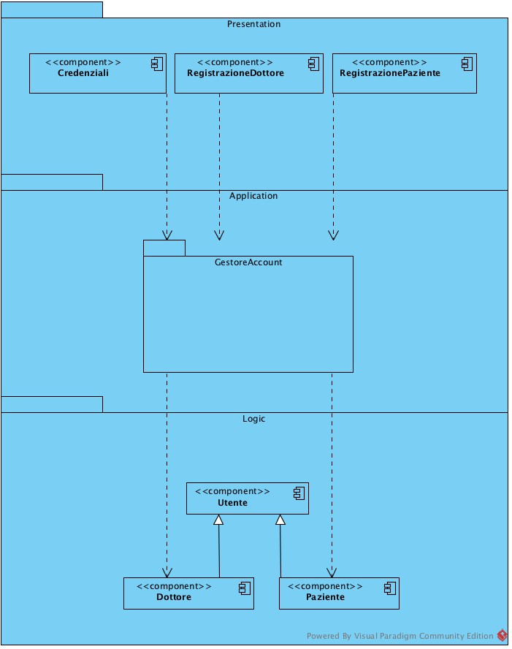
Dottore
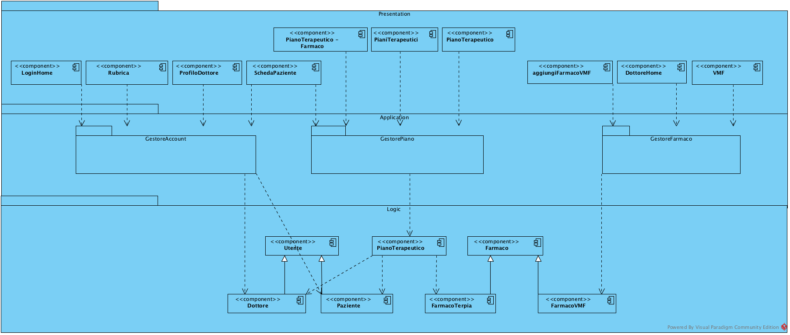

Paziente
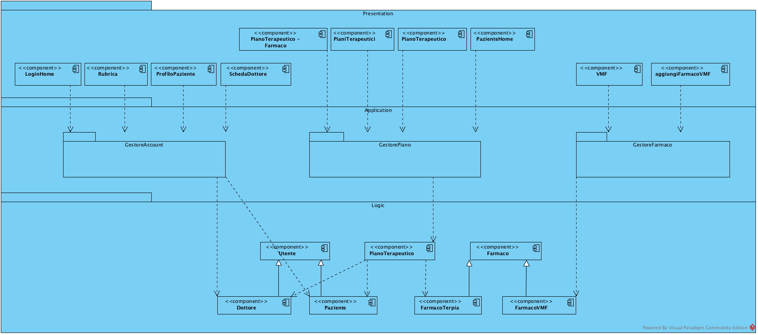

2.3 Hardware/Software Mapping
Di seguito è presente il deployment diagram che mostra il funzionamento e l’interazione dei vari componenti del sistema.
mobilFarm App: rappresenta l’app eseguibili sui device mobili.
Presenterà le informazioni all’utente grazie ad una Json Response ricevuta in seguito alla Json Request effettuata tramite HTTP al server Apache.

Apache: rappresenta il server attivo su AWS EC2 e si occuperà principalmente di processare le richieste ricevute dall’app e elaborare delle richieste al database MYSQL.

MySQL: rappresenta il database server relazionale che conterrà i dati di tutto il sistema e si occuperà di rispondere alle richieste ricevute da Apache fornendo, modificando, creando e cancellando record corrispondenti a determinate qualità.

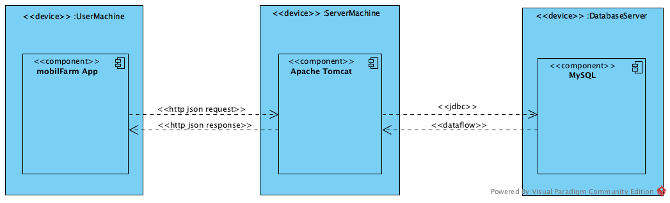

cd_0.1

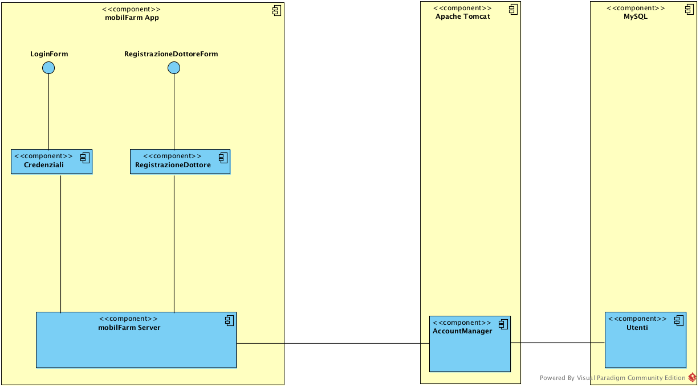

cd_0.2

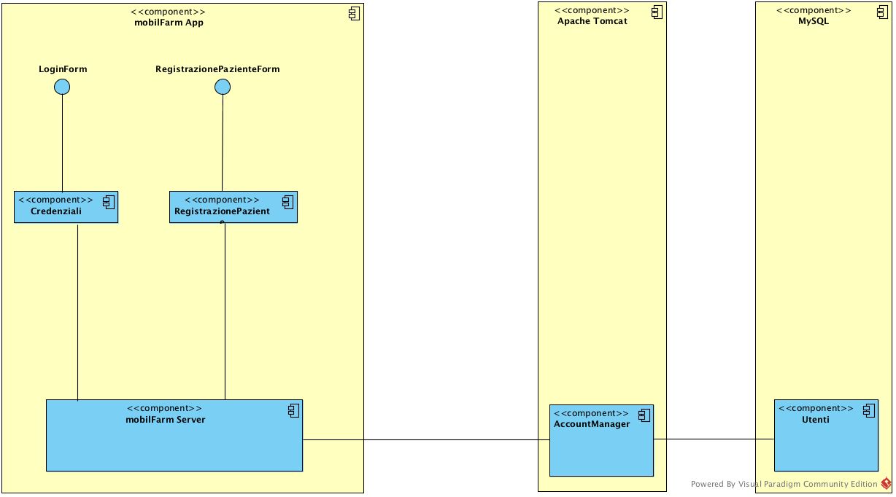

cd_0.3

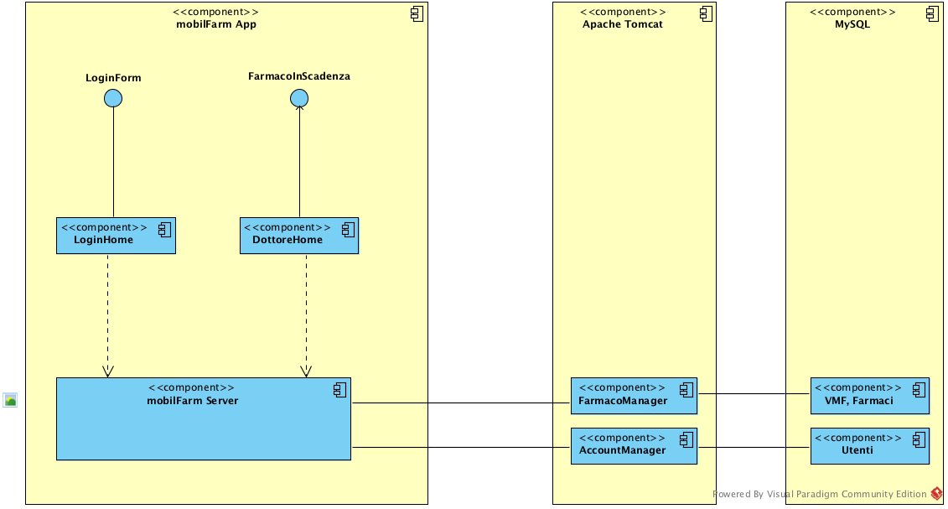

cd_0.4
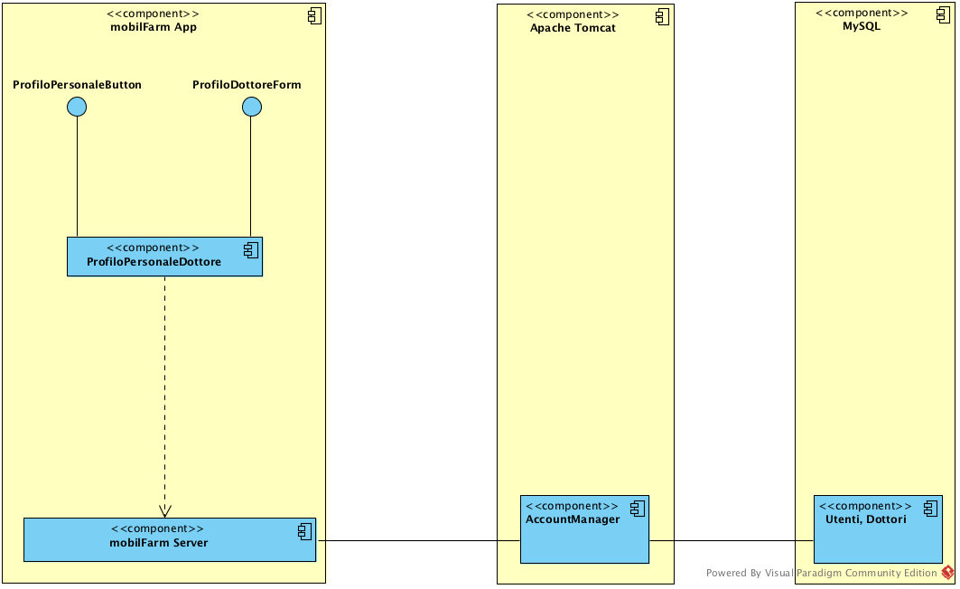

cd_0.5

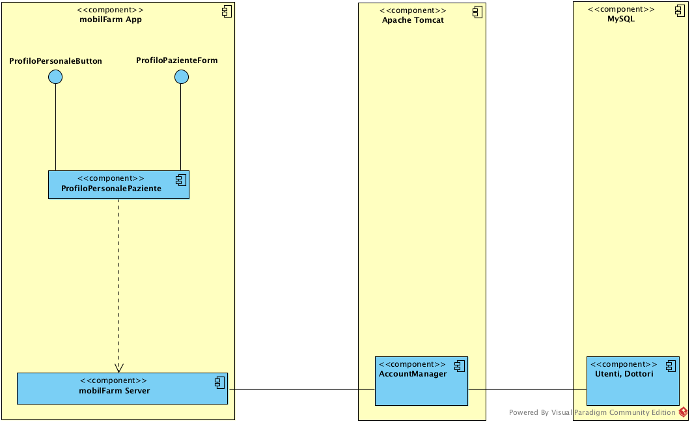

cd_0.6

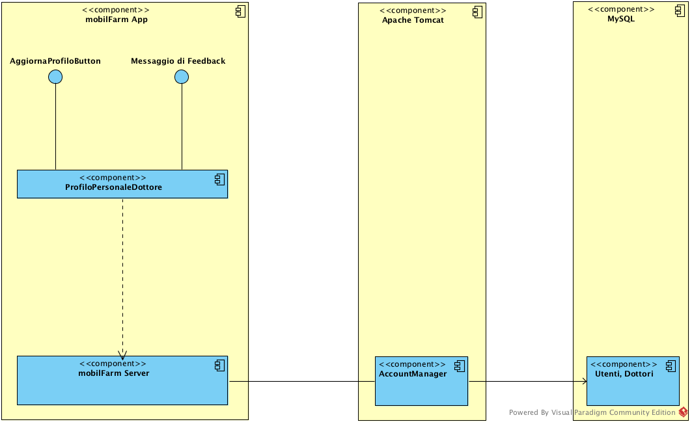
cd_0.7

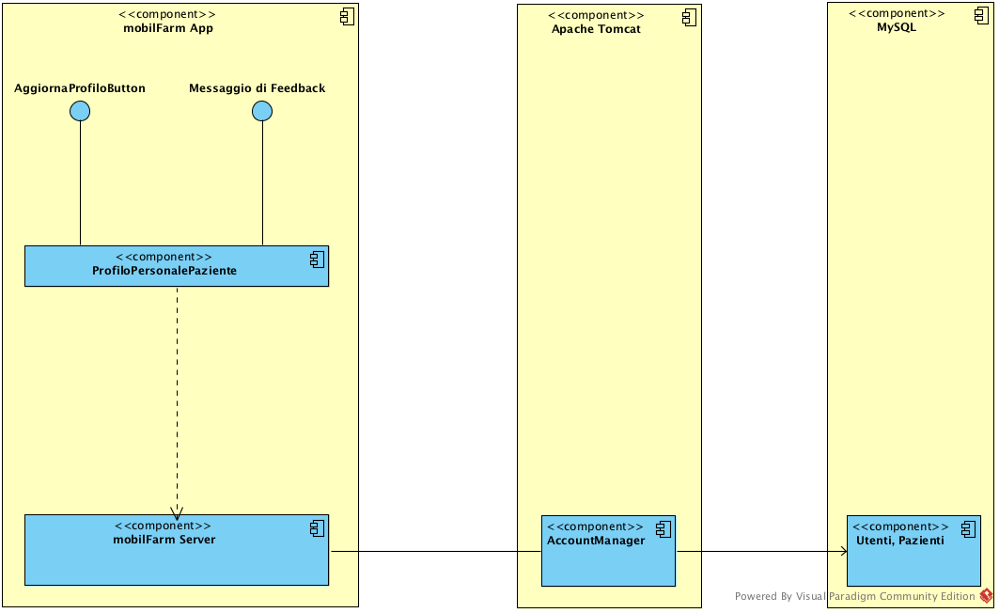

cd_0.8
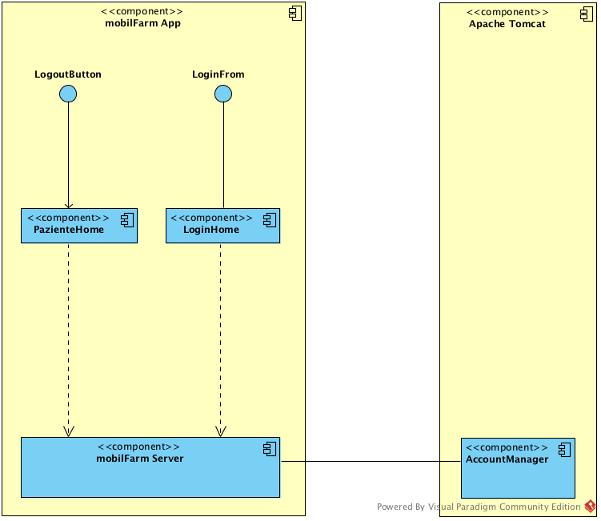

cd_0.9
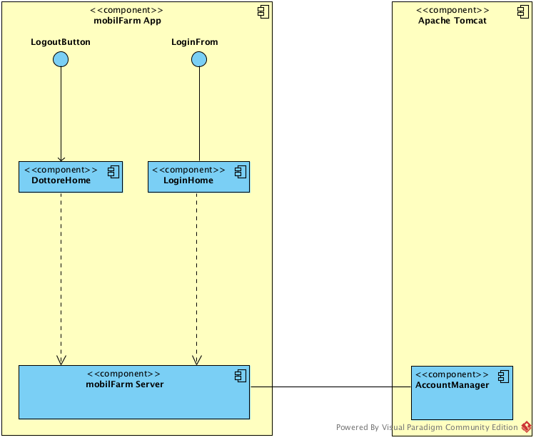

cd_1.1

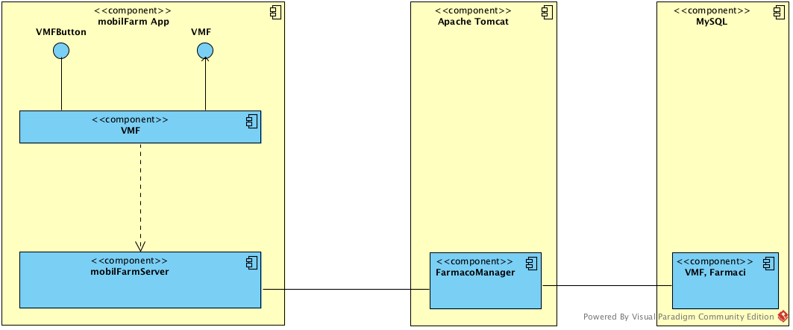

cd_1.2
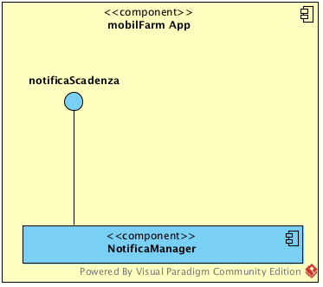

cd_1.3
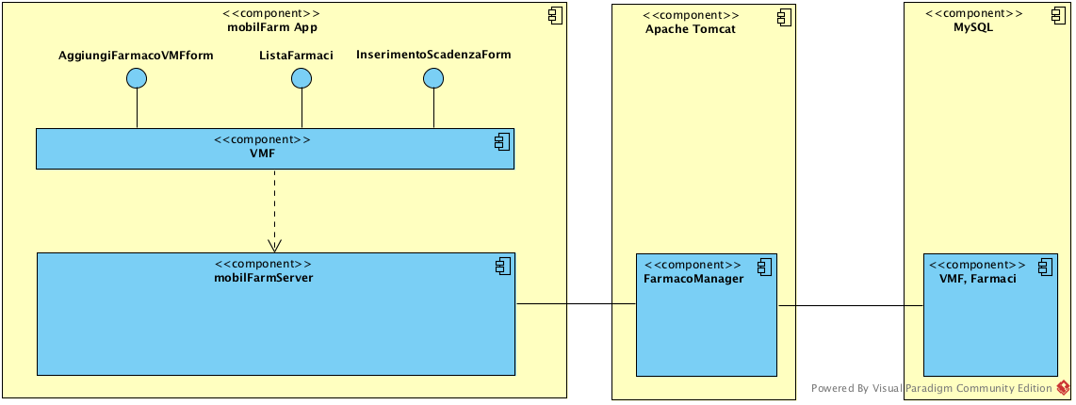

cd_1.4
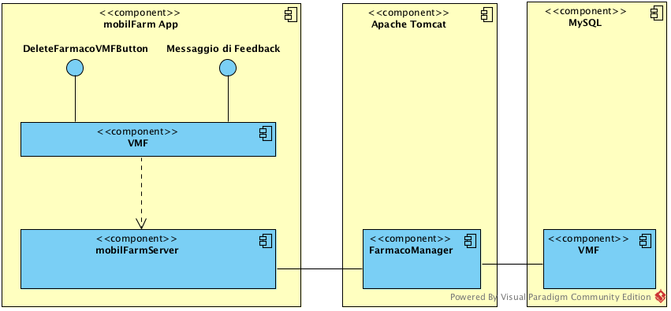

cd_1.5
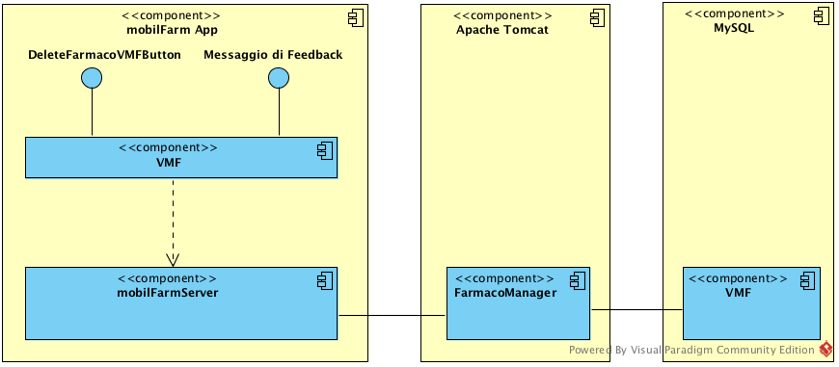

cd_1.6
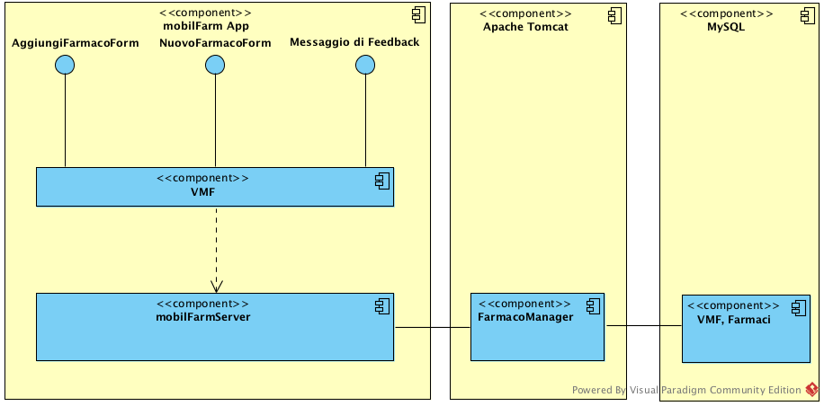

cd_2.1
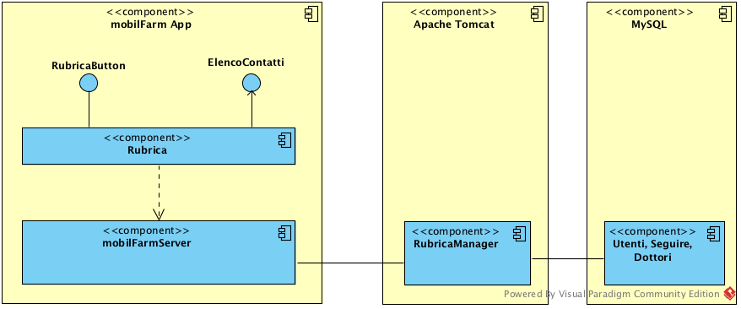
cd_2.2
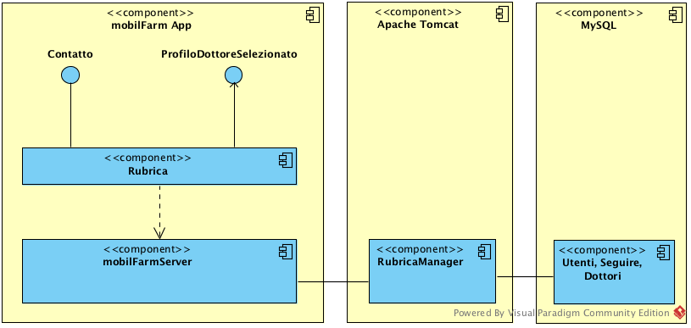

cd_2.3
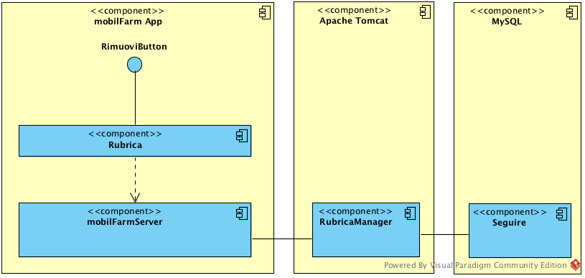
cd_2.4
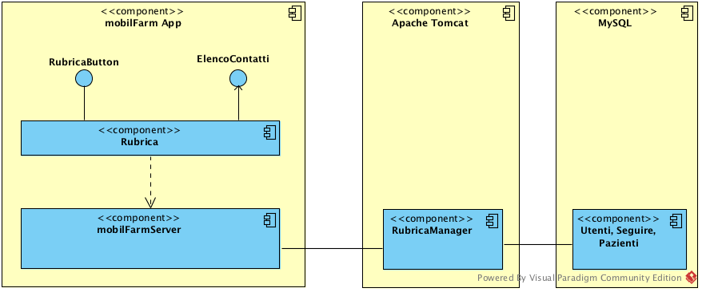
cd_2.5
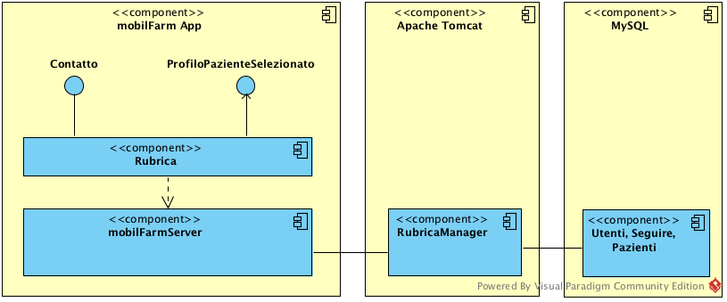
cd_2.6
cd_2.7
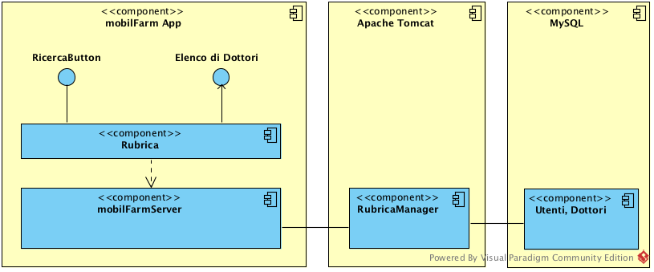
cd_2.8
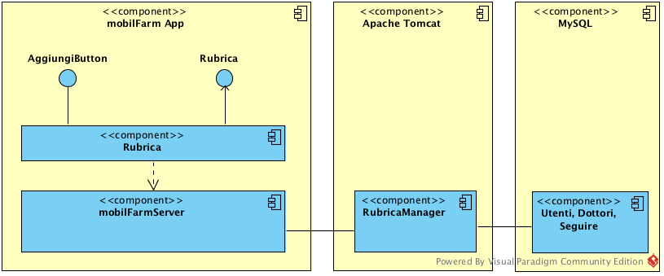
cd_3.1
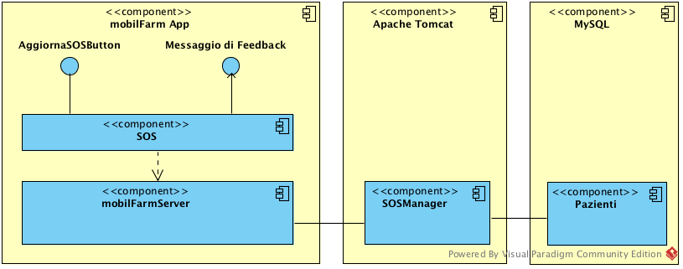
cd_3.2
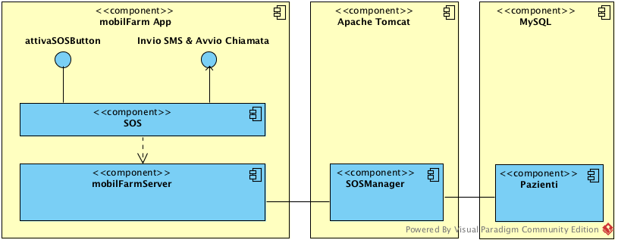
cd_4.1
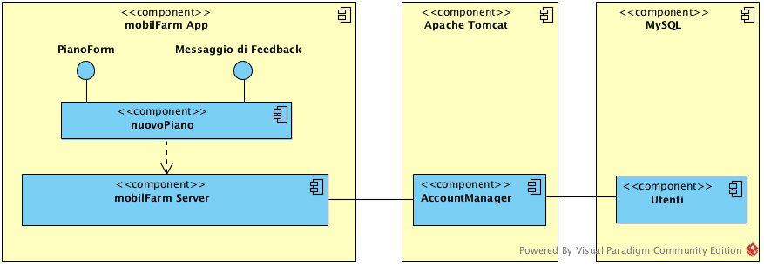

cd_4.2
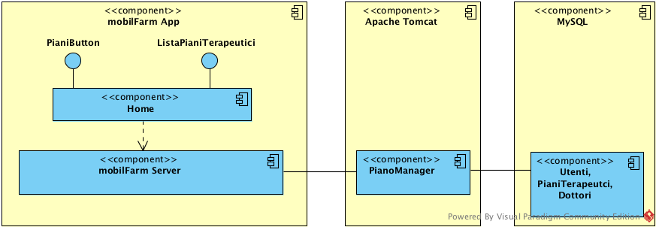

cd_4.3
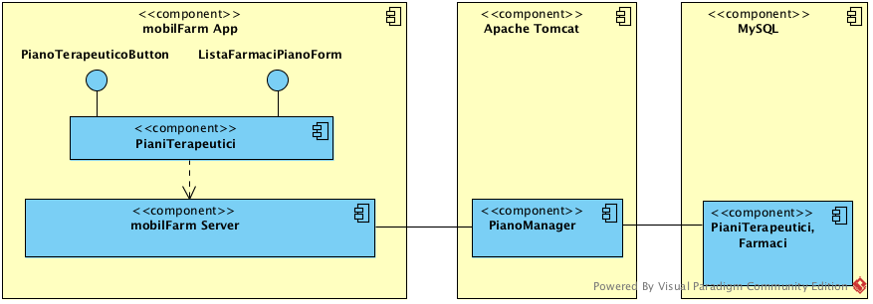
cd_4.4
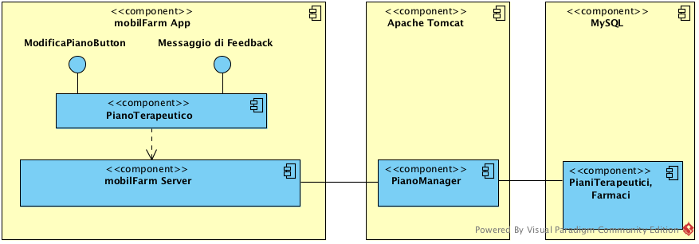

cd_4.5
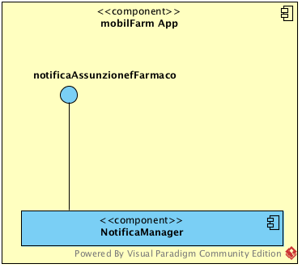

2.4 Gestione dei dati persistenti
Partendo dal Class Diagram rappresentante il modello generale delle classi, presente RAD, abbiamo identificato i dati persistenti che verranno gestiti nel Database Server Relazionale MYSQL.

2.4.1 Modello Entità Relazioni
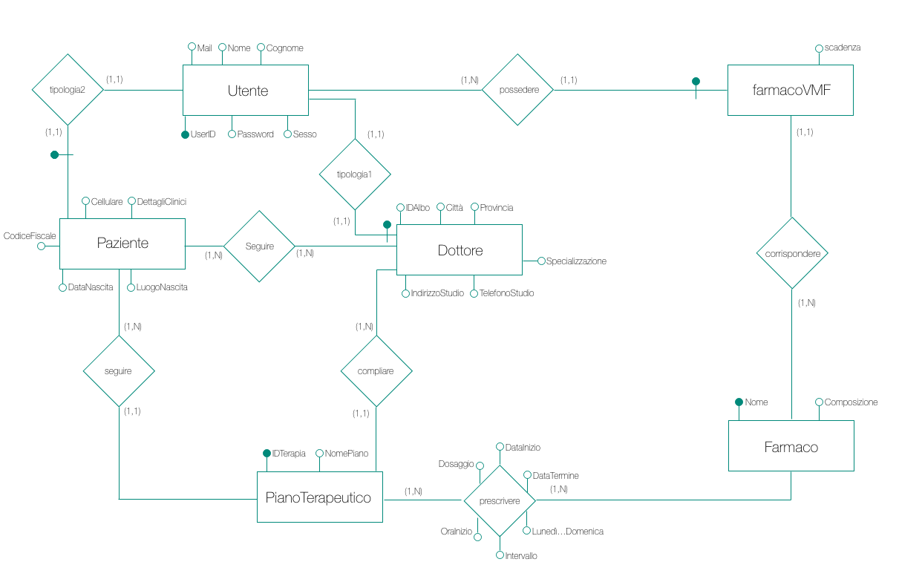

2.4.2 Mapping
Utenti (Mail, UserID, Nome, Cognome, Password, Sesso, Tipologia)
Pazienti (UserID, CodiceFiscale, Cellulare, DettagliClinici, DataNascita, LuogoNascita, CittaResidenza, Residenza, NumeroSOS1*, NumeroSOS2*)
Dottori (UserID, IDAlbo, Citta, Provincia, Specializzazione, IndirizzoStudio, TelefonoStudio)
PianiTerapeutici (IDTerapia, NomePiano, CompilatoDa, InviatoA)
VMF (UserID, IDFarmaco, Scadenza)
Farmaci (IDFarmaco, Nome, Composizione*)
Prescrizioni (IDTerapia, IDFarmaco, Dosaggio, DataInizio, DataTermine, OraInizio, Intervallo, Lunedì…Domenica)
Seguire (PazienteID, DottoreID)

Utenti
Nome Attributo | Tipo | Chiave Primaria | Chiave Esterna | Descrizione | Opzionale
Mail | varchar (50) | ✓ | ✗ | Indirizzo mail corrispondente alla mail personale dell'utente | ✗
UserID | varchar (32) | ✗ | ✗ | Indirizzo mail criptato con algoritmo md5 che rappresenta l'identificativo dell'utente | ✗
Nome | varchar (20) | ✗ | ✗ | Nome dell'utente | ✗
Cognome | varchar (20) | ✗ | ✗ | Cognome dell'utente | ✗
Password | varchar (32) | ✗ | ✗ | Stringa alfanumerica scelta dall'utente con al più 15 caratteri  Criptata in md5 | ✗
Sesso | char (1) | ✗ | ✗ | Singolo carattere a scelta tra F e M per indicare il sesso dell'utente | ✗
Tipologia | char (8) | ✗ | ✗ | Singolo carattere a scelta tra P e D per indicare rispettivamente paziente o dottore | ✗

Pazienti
Nome Attributo | Tipo | Chiave Primaria | Chiave Esterna | Descrizione | Opzionale
UserID | varchar (32) | ✓ | ✓ | Indirizzo mail criptato con algoritmo md5 che rappresenta l'identificativo dell'utente | ✗
CodiceFiscale | varchar (16) | ✗ | ✗ | Stringa di 16 caratteri corrispondente al codicefiscale dell'utente | ✗
Cellulare | varchar (12) | ✗ | ✗ | Stringa composta da +39 e 10 cifre corrispondenti al numero di cellulare personale dell'utente | ✗
DettagliClinici | varchar (50) | ✗ | ✗ | Area di testo a disposizione dell'utente dove elencare le proprie patologie, intolleranze e/o eventuali allergie | ✗
LuogoNascita | varchar (20) | ✗ | ✗ | Stringa di caratteri che identifica il luogo di nascita dell'utente | ✗
DataNascita | varchar(10) | ✗ | ✗ | Valore espresso nel formato YYYY/MM/DD | ✗
CittaResidenza | varchar(50) | ✗ | ✗ | Stringa di caratteri che indentifica la città di residenza dell’utente | ✗
Residenza | varchar(50) | ✗ | ✗ | Stringa di caratteri che indentifica la via di residenza dell’utente | ✗
NumeroSOS1 | varchar (13) | ✗ | ✗ | Stringa composta da +39 e 10 cifre corrispondenti al numero di cellulare di un familiare indicato dall'utente | ✓
NumeroSOS2 | varchar (13) | ✗ | ✗ | Stringa composta da +39 e 10 cifre corrispondenti al numero di cellulare di un familiare indicato dall'utente | ✓

PianiTerapeutici
Nome Attributo | Tipo | Chiave Primaria | Chiave Esterna | Descrizione | Opzionale
IDTerapia | int | ✓ | ✗ | Numero di identificazione univoco che rappresenta la terapia | ✗
NomePiano | varchar (50) | ✗ | ✗ | Stringa corrispondente al nome della terapia | ✗
CompilatoDa | varchar (32) | ✗ | ✓ | Id di riferimento del dottore | ✗
InviatoA | varchar (32) | ✗ | ✓ | Id di riferimento del paziente | ✗

Dottori
Nome Attributo | Tipo | Chiave Primaria | Chiave Esterna | Descrizione | Opzionale
UserID | varchar (32) | ✓ | ✓ | Indirizzo mail criptato con algoritmo md5 che rappresenta l'identificativo dell'utente | ✗
IDAlbo | varchar (8) | ✗ | ✗ | Stringa alfanumerica di identificazione del numero di iscrizione all'albo | ✗
Città | varchar (50) | ✗ | ✗ | Stringa di identificazione della Città di ubicazione dell'ambulatorio | ✗
Provincia | char (2) | ✗ | ✗ | Sigla della provincia di ubicazione dell'ambulatorio | ✗
Specializzazione | varchar (32) | ✗ | ✗ | Caratteri preimpostati che rappresentano la specializzazione del dottore | ✗
IndirizzoStudio | varchar (50) | ✗ | ✗ | Indirizzo di ubicazione dell'ambulatorio | ✗
TelefonoStudio | varchar (12) | ✗ | ✗ | Stringa composta da +39 e da 10 cifre che rappresentano il numero di telefono del dottore | ✗

Farmaci
Nome Attributo | Tipo | Chiave Primaria | Chiave Esterna | Descrizione | Opzionale
Nome | varchar (20) | ✗ | ✗ | Nome completo del farmaco | ✗
IDFarmaco | int | ✓ | ✗ | Numero di identificazione univoco del farmaco | ✗
Composizione | int | ✗ | ✗ | Valore intero che rappresenta i gr di composizione del farmaco | ✓

Seguire
Nome Attributo | Tipo | Chiave Primaria | Chiave Esterna | Descrizione | Opzionale
PazienteID | varchar (32) | ✓ | ✓ | Id di riferimento del paziente | ✗
DottoreID | varchar (32) | ✓ | ✓ | Id di riferimento del dottore | ✗

Prescrizioni
Nome Attributo | Tipo | Chiave Primaria | Chiave Esterna | Descrizione | Opzionale
IDTerapia | int | ✓ | ✓ | Numero di identificazione univoco che rappresenta la terapia | ✗
IDFarmaco | int | ✓ | ✓ | Numero di identificazione univoco del farmaco | ✗
Dosaggio | varchar( 10) | ✗ | ✗ | Quantità in dosi del farmaco da assumere | ✓
DataInizio | varchar(10) | ✗ | ✗ | Valore espresso in YYYY/MM/DD | ✓
DataTermine | varchar(10) | ✗ | ✗ | Valore espresso in YYYY/MM/DD | ✓
OraInizio | varchar(5) | ✗ | ✗ | Valore espresso in HH:MM | ✓
Intervallo | int | ✗ | ✗ | Valore intero che rappresenta la quantità di ore tra un’assunzione e l’altra. | ✓
Lunedi | boolean | ✗ | ✗ | Se vero il giorno Lunedì è selezionato | ✓
Martedi | boolean | ✗ | ✗ | Se vero il giorno Martedì è selezionato | ✓
Mercoledi | boolean | ✗ | ✗ | Se vero il giorno Mercoledì è selezionato | ✓
Giovedi | boolean | ✗ | ✗ | Se vero il giorno Giovedì è selezionato | ✓
Venerdi | boolean | ✗ | ✗ | Se vero il giorno Venerdì è selezionato | ✓
Sabato | boolean | ✗ | ✗ | Se vero il giorno Sabato è selezionato | ✓
Domenica | boolean | ✗ | ✗ | Se vero il giorno Domenica è selezionato | ✓

VMF
Nome Attributo | Tipo | Chiave Primaria | Chiave Esterna | Descrizione | Opzionale
UserID | varchar (32) | ✓ | ✓ | Indirizzo mail criptato con algoritmo md5 che rappresenta l'identificativo dell'utente | ✗
IDFarmaco | int | ✓ | ✓ | Numero di identificazione univoco del farmaco | ✗
Scadenza | varchar( 10) | ✓ | ✗ | Valore espresso in YYYY/MM/DD | ✗

2.5 Sicurezza e controllo degli accessi
mobilFarm è un sistema che permette l’accesso alle informazioni a diversi tipi di utenti realizzeremo tre tipi di politiche di accesso a seconda della tipologia di utente (dottore, paziente, utente non identificato).
Gli utenti che hanno già un account (dottore e paziente) potranno identificarsi attraverso la schermata di login e inserendo la propria mail e la relativa password, successivamente avranno accesso alle proprie informazioni e potranno interagire con il sistema in base alla matrice degli accessi sottostante.
Gli utenti non identificati, invece, non potranno visualizzare alcun dato e non potranno interagire con le varie parti del sistema tranne quelle relative alla registrazione e al login (così come descritto nella matrice degli accessi seguente).

AM_GAT_1 - GestoreAccount
Oggetto  Attore | GestioneAccount | GestioneRubrica
Dottore | profiloPersonaleDottore()  aggiornaProfiloDottore()  logout() | visualizzaRubricaPazienti()  visualizzaProfiloPazienteSelezionato()  rimuoviPaziente()
Paziente | profiloPersonalePaziente()  aggiornaProfiloPaziente()  impostaSOS()  modalitaSOS()  logout() | visualizzaRubricaDottori()  visualizzaProfiloDottoreSelezionato()  rimuoviDottore()  ricercaDottore()  aggiungiDottore()
Utente non identificato | registraAccountDottore()  registraAccountPaziente()  controlloCredenziali() login() | -

AM_GAT_2 - GestoreFarmaco
Oggetto  Attore | GestioneFarmaco | GestioneVMF
Dottore | creaFarmaco()  ricercaFarmaco() | visualizzaVMF()  aggiungiFarmacoVMF()  eliminaFarmacoVMF() elencoFarmaciScaduti()  elencoFarmaciInScadenza()
Paziente | ricercaFarmaco() | visualizzaVMF()  elencoFarmaciInScadenza()  elencoFarmaciScaduti()  aggiungiFarmacoVMF()  eliminaFarmacoVMF()
Utente non identificato | - | -

AM_GAT_3 – GestorePiano
Oggetto  Attore | GestionePianoTerapeutico
Dottore | creaPianoTerapeutico()  aggiungiFarmaco()  rimuoviFarmaco()  selezionaPaziente()  aggiornaDettagliAssunzioneFarmaco()  visualizzaDettagliAssunzioneFarmaco()  visualizzaPianoTerapeutico()  visualizzaPianiTerapeutici()
Paziente | visualizzaPianoTerapeutico()  elencoAssunzioni()  visualizzaPianiTerapeutici() visualizzaDettagliAssunzioneFarmaco()
Utente non identificato | -

2.6 Controllo globale del software
mobilFarm prevede un controllo del flusso esplicito centralizzato di tipo Event-Driven.
I dispatcher saranno le classi che rappresentano il cuore di ogni sottosistema lato front-end: GestioneAccount, GestionePianoTerapeutico, GestioneVMF.
Queste dopo aver verificato la coerenza della richiesta, svolgerà il metodo e effettuerà una chiamata alla classe chiamante per indicare la riuscita o meno dell’operazione.
Inoltre, per evitare la ricezione di richieste costruite ad-hoc al server, le classi ManagerAccount, ManagerPianoTerapeutico e ManagerVMF effettueranno lo stesso tipo di controllo svolto dalle classi gemelle.

2.6.1 Sequenza delle richieste
Le richieste si attivano quando l’utente preme sul boundary presente nella UI dell’applicazione mobile.
La sequenza è la seguente:
Boundary -> Classe dell’Activity -> Classe Gestione -> Classe Manager -> Query DB

2.6.2 Sincronizzazione e problemi di concorrenza
Il problema della sincronizzazione e della concorrenza viene risolto in maniera trasparente da AWS EC2.
Questo ci permetterà di concentrarci sulla logica di business.

2.7 Casi Limite

2.7.1 Configurazione, Start-up, Shut-down & Reboot
Grazie alla console di gestione di AWS potremo configurare, effettuare l’attivazione, lo spegnimento, il riavvio dei server in maniera efficace e veloce.
La gestione quindi viene effettuata tramite la console e non all’interno del sistema stesso, proprio per questo non è necessaria la definizione di casi d’uso specifici per queste operazioni.

2.7.2 Eccezioni, Problemi di Connessione & Problemi di Servizio
Per quanto riguarda i problemi servizio, AWS garantisce l’uptime minimo del servizio al 99.95%.
In caso di down-time o problemi di connessione causati dal network l’utente visualizzerà un messaggio di errore relativo alla mancanza di connessione.
Infine, nel caso di possibili errori relativi alla logica applicativa, l’utente visualizzerà un messaggio d’errore relativo al problema riscontrato.

3. Servizi dei sottosistemi

SS_1 GestoreAccount
Questo sottosistema comprende le funzionalità relative sia agli account dei medici che dei pazienti, offrendo metodi utili alla registrazione, modifica, visualizzazione dei propri dati e visualizzazione dei dati relativi ai propri dottori o ai propri pazienti.
Inoltre si occupa della verifica delle credenziali durante l’accesso all’applicazione e della modalità SOS.
Servizi | Descrizione
registraAccountDottore() | Permette al dottore di registrarsi al sistema
registraAccountPaziente() | Permette al paziente di registrarsi al sistema
login() | Permette ad un dottore o un paziente registrato di poter accedere al servizio tramite le credenziali inserite all’atto della registrazione
profiloPersonaleDottore() | Permette al dottore di accedere al proprio profilo
profiloPersonalePaziente() | Permette al paziente di accedere al proprio profilo
logout() | Permette ad un dottore o un paziente loggato di poter uscire dal sistema
impostaSOS()
modalitaSOS()
controlloCredenziali() | Verifica se le credenziali inserite al momento dell’accesso sono corrette, in caso fossero corrette viene invocato il metodo login()

SS_2 GestoreFarmaco
Questo sottosistema comprende le funzionalità relative ai farmaci pubblici e quelli relativi al proprio virtualmobilFarm, offrendo metodi di inserimento, ricerca, notifica di scadenza e creazione (da parte dei soli dottori) dei farmaci.
Servizi | Descrizione
visualizzaFarmacoVMF() | Visualizza l’elenco dei farmaci presenti nel VMF
aggiungiFarmacoVMF() | Permette di inserire un farmaco nel VMF compreso di scadenza
ricercaFarmacoVMF() | Permette di ricercare nel database pubblico dei farmaci quello da inserire nel proprio VMF
creaFarmaco() | Permette al dottore di inserire un nuovo farmaco nel database pubblico dei farmaci
eliminaFarmacoVMF() | Permette l’eliminazione di un farmaco dal proprio VMF

SS_3 GestorePiano
Questo sottosistema comprende tutte le funzionalità relative alla gestione dei piani terapeutici, offrendo classi e relativi metodi inerenti alla creazione di un nuovo piano, alla modifica e alla predisposizione di notifiche negli orari di assunzione.
Servizi | Descrizione
creaPianoTerapeutico() | Permette al dottore di creare un nuovo piano terapeutico
aggiungiFarmaco() | Permette di inserire un farmaco da assumere
rimuoviFarmaco() | Permette di rimuovere un farmaco da assumere
selezionaPaziente() | Permette di selezionare il paziente a cui è destinata la terapia
modificaDettagliAssunzioneFarmaco() | Permette di modificare i dettagli sull’assunzione del farmaco
salvaDettagliAssunzioneFarmaco() | Salva i cambiamenti effettuati dalla modifica effettuata con modificaDettagliAssunzioneFarmaco()
visualizzaPianoTerapeutico()
visualizzaPianiTerapeuticiDiUnPaziente()
visualizzaDettagliAssunzioneFarmaco()

